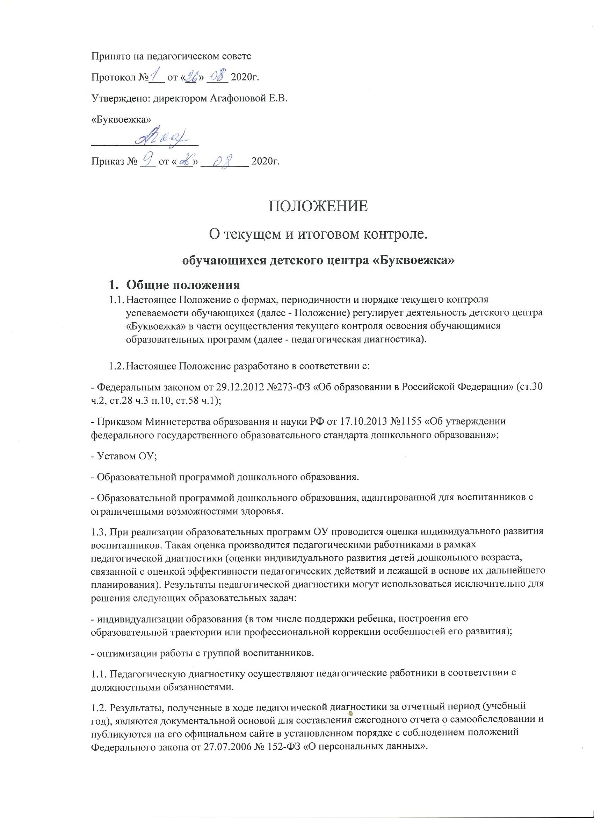

1.3. Основными потребителями информации о педагогической диагностике являются участники образовательного процесса: педагоги, специалисты, родители (законные представители) воспитанников, коллегиальные органы управления ОУ, экспертные комиссии при проведении процедур лицензирования, учредитель.

- Форма проведения педагогической диагностики
2.4. Форма проведения педагогической диагностики преимущественно представляет собой наблюдение и тестирование.
2.5. Формы проведения, критерии, методика оценивания и инструментарий проведения педагогической диагностики используется в соответствии с реализуемыми в ДЦ образовательными программами.
- Периодичность проведения педагогической диагностики:
3.1. Педагогическая диагностика проводится во всех возрастных группах один раз в год (в мае).
3.2 Педагогическая диагностика проводится по пяти образовательным областям: социально - коммуникативное развитие; познавательное развитие; речевое развитие; художественно - эстетическое развитие; .
3.3. Инструментарием для педагогической диагностики являются диагностические карты.
3.4. Результаты оценки индивидуального развития обучающихся группы оформляются в виде диагностических карт.
3.5. Педагогическая диагностика оценивается по 5-и бальной шкале:
1 балл (в диаграмме красный цвет) - ребенок не может выполнить задание, помощь взрослого не принимает;
2 Балла (в диаграмме оранжевый цвет) - ребенок с помощью взрослого выполняет задание (по аналогии);
3 балла (в диаграмме серый цвет) - ребенок выполняет задание с частичной помощью взрослого (наводящие вопросы);
4 балла (в диаграмме синий цвет) - ребенок выполняет самостоятельно и с незначительной помощью взрослого задание;
5 Баллов (в диаграмме зеленый цвет) - ребенок выполняет задание самостоятельно, полностью освоил материал.
- Порядок проведения педагогической диагностики
4.6.Педагогическая диагностика осуществляется в течение времени пребывания,
4.7. Данные педагогической диагностики вносятся в диагностические карты развития обучающихся, с которой педагогические работники знакомят родителей (законных представителей) обучающихся на индивидуальных консультациях.
4.8. По результатам педагогической диагностики, при необходимости, составляется индивидуальный маршрут развития обучающегося в его целях поддержки, построения его образовательной траектории или профессиональной коррекции особенностей его развития.
4.9. Педагогические работники не позднее 20.05. текущего учебного года сдают результаты проведенных педагогических наблюдений и диагностических исследований с выводами - Аналитическую справку, диаграммы по установленной форме заместителю заведующего по воспитательно-образовательной работе (старшему воспитателю).
4.10. Директор на основании диагностических карт и аналитических справок групп, осуществляет сравнительный анализ, определяет эффективность проведенной работы, проводит сопоставление с нормативными показателями и представляет обобщенные результаты на итоговом педагогическом совете - Аналитическую справку «О результатах мониторинга усвоения обучающимися Образовательных программ за учебный год.
4.11. После ознакомления с обобщенными результатами на итоговом Педагогическом совете определяются проблемы, пути их решения и приоритетные задачи ДЦ для реализации в новом учебном году по результатам педагогической диагностики.
- Документация
  - Диагностический инструментарий для проведения оценки индивидуального развития обучающихся (педагогической диагностики), хранятся педагогами в группах и обновляются по мере необходимости.
  - Общие результаты педагогической диагностики уровня индивидуального развития обучающихся (диагностические карты, аналитические справки, диаграммы) хранятся на бумажных носителях в архиве методического кабинета 5 лет.

- Заключительные положения

6.14. Изменения и дополнения в настоящее Положение принимаются на Общем собрании работников ДЦ с учетом мнения Совета родителей (законных представителей) обучающихся.
6.15. Положение действует до принятия нового Положения, утвержденного руководителем в установленном порядке.

